KEDUDUKKAN MASYARAKAT SUMATERA BARAT ATAS BANTUAN BENCANA DAN PERLINDUNGAN HUKUM TERHADAP PERAN LSM DALAM PEMBIAYAAN BANTUAN BENCANA

TESIS
Diajukan untuk memenuhi sebagai persyaratan untuk memperoleh gelar Magister Ilmu Hukum
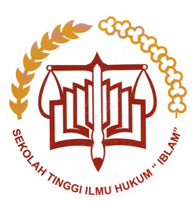
Oleh :
N a m a : Hendra Djaya
N P M : 07160021

Program Pascasarjana Magister Ilmu Hukum
Sekolah Tinggi Ilmu Hukum “IBLAM”
JAKARTA
2011

